МЕСТНАЯ АДМИНИСТРАЦИЯ
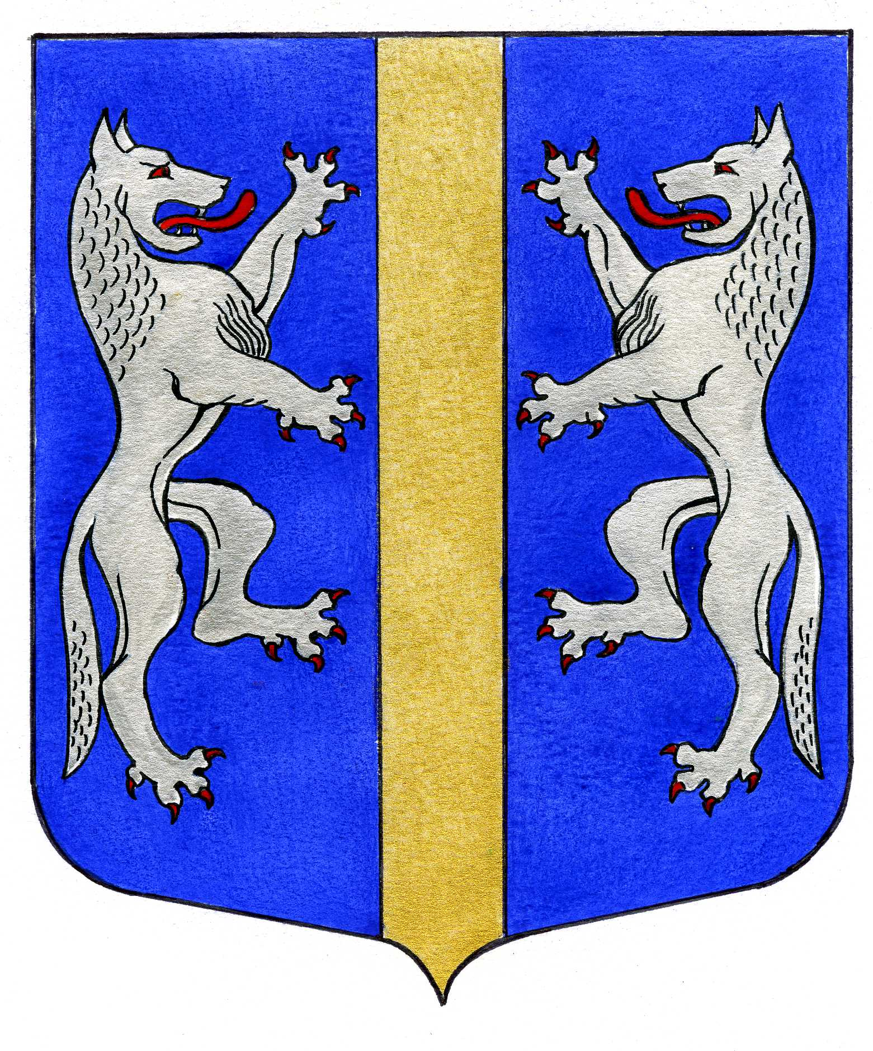

ВНУТРИГОРОДСКОГО МУНИЦИПАЛЬНОГО ОБРАЗОВАНИЯ
САНКТ-ПЕТЕРБУРГА

МУНИЦИПАЛЬНЫЙ ОКРУГ ВОЛКОВСКОЕ
_____________________________________________________________________________

ПОСТАНОВЛЕНИЕ

24.11.2022 № 79

Прогноз социально-экономического развития
внутригородского муниципального образования
Санкт-Петербурга муниципальный округ Волковское
на 2023 год и плановый период 2024-2025 годов.

В соответствии с пунктами 1, 2 статьи 154, статьями 184,2, 185 Бюджетного кодекса Российской Федерации, с пунктом 1 статьи 31 Устава внутригородского образования Санкт-Петербурга муниципальный округ Волковское, с пунктом 2 статьи 6 Положения о бюджетном процессе во внутригородском муниципальном образовании Санкт-Петербурга муниципальный округ Волковское, утвержденного решением Муниципального Совета от 18.12.2014 № 39 (с изм. от 16.02.2017 №3, от 17.05.2018 №16), постановлением Внутригородского муниципального образовании Санкт-Петербурга муниципальный округ Волковское «О порядке составления проекта местного бюджета внутригородского муниципального образования Санкт-Петербурга муниципальный округ Волковское» от 04.10.2012 № 37, Местная Администрация внутригородского муниципального образования Санкт-Петербурга муниципальный округ Волковское

ПОСТАНОВЛЯЕТ:

1. Утвердить прилагаемый Прогноз социально-экономического развития внутригородского муниципального образования Санкт-Петербурга муниципальный округ Волковское на 2023 год и плановый период 2024-2025 годов.
2. Опубликовать настоящее постановление в официальном печатном издании ВМО СПб МО Волковское - газете «Вестник МО № 71» и на официальном сайте ВМО СПб МО Волковское.
- Настоящее постановление вступает в силу после его официального опубликования (обнародования).
4. Контроль за исполнением настоящего постановления возложить на Главу Местной Администрации.

Глава Местной Администрации М.М. Раимов

Прогноз социально-экономического развития
внутригородского муниципального образования Санкт-Петербурга муниципальный округ Волковское
на 2023 год и плановый период 2024-2025 годов

Внутригородское муниципальное образование Санкт-Петербурга муниципальный округ Волковское было создано в 1998 г. на основании Конституции РФ (ст. 3; 130-133), Федерального закона от 06.10.2003 № 131 «Об общих принципах организации местного самоуправления в Российской Федерации», Законов Санкт- Петербурга от 23.09.2009 № 420-79 «Об организации местного самоуправления в Санкт-Петербурге» и от 25.07.2005 № 411-68 «О территориальном устройстве Санкт-Петербурга».
Граница МО Волковское проходит: от оси Обводного канала в юго-восточном направлении по железнодорожному мосту и по западной стороне полосы отвода Московского направления железной дороги до улицы Белы Куна, далее по оси улицы Белы Куна до Будапештской улицы, далее по оси Будапештской улицы до улицы Фучика, далее по оси улицы Фучика до западной стороны полосы отвода Витебского направления железной дороги, далее на север по западной стороне полосы отвода Витебского направления железной дороги до Боровой улицы, далее на запад по оси Боровой улицы до Рыбинской улицы, далее на север по оси Рыбинской улицы и Рузовского моста до оси Обводного канала, далее по оси Обводного канала до железнодорожного моста (до западной стороны полосы отвода Московского направления железной дороги).
Численность населения по состоянию на начало 202 года по данным Петростата составляет 61 449 человек. На территории округа находится 6 общеобразовательных школ, 12 дошкольных учреждений, 4 лицея и один колледж, подростковый клуб «Дружба», 4 библиотеки. 4 ВУЗа, Дворец культуры Железнодорожников, музей городской скульптуры «Литераторские мостки».
Основные параметры бюджетной системы МО Волковское на 2023 год и на плановый период 2024 и 2025 годов разрабатываются исходя из динамики показателей за предыдущие годы. Реализация бюджетной политики Муниципального образования МО Волковское начиная с 2018 года осуществлялась в качественно новых экономических условиях. В экономической ситуации, которая складывалась в Российской Федерации на тот момент, представлялось нецелесообразным рассчитывать на значительный рост поступлений доходов, предполагаемый объем доходов рассчитывался в умеренном варианте.
Прогноз поступления доходов на 2023 год основан на анализе поступлений доходов за 2020-2022 годы по данным ИФНС, а также расчетов Комитета финансов Санкт-Петербурга. Прогнозные темпы роста доходов на 2023-2025 годы рассчитаны как средние темпы роста.
Данные, учитываемые при составлении прогноза доходов и расходов МО Волковское на 2023-2025 годы
Наименование показателя | 2023г. | 2024г. | 2025г.
Уровень инфляции | 5,5% | 4,0% | 4,0%
Размер расчетной единицы применяемой для исчисления должностных окладов муниципальных служащих | 1650,0 | 1730,0 | 1809,0
Размер денежных выплат на содержание ребенка в семье опекуна и приемной семье | 15582 | 16340 | 17087
Размер денежных выплат на вознаграждение, причитающееся приемному родителю | 14047 | 14731 | 15404

Прогнозируемый общий объем доходов и расходов бюджета, дефицит (профицит) бюджета МО Волковское на очередной 2023 финансовый год и плановый период 2024-2025 годов
Наименование показателя | 2023г. | 2024г. | 2025г.
Доходы | 136 184,8 | 142 786,0 | 149 266,0
Расходы | 173 396,00 | 176 331,90 | 162 217,60
Дефицит (-) / Профицит (+) | -37211,2 | -33545,9 | -12951,6

Показатели бюджетной обеспеченности являются основой прогноза социально-экономического развития округа, в данных показателях увязывается как экономическая составляющая бюджета - в части прогноза объема доходов и расходов муниципального образования, так и основополагающая социальная составляющая. Показатели рассчитываются исходя из объемов средств, необходимых для реализации расходных обязательств муниципального образования, муниципальных программ, каждая из которых направлена на повышение качества жизни людей, проживающих на территории МО Волковское.
Прогноз показателей бюджетной обеспеченности
Наименование показателя | Целевая аудитория | Кол-во жителей  (чел) | Оценка текущего 2022 года тыс.руб. | Прогноз на очередной 2023 финансовый год тыс.руб | Прогноз на 2024 год планового периода в тыс.руб. | Прогноз 2025 год планового периода в тыс.руб.
Всего |  |  |  | 172 575,3 | 175 251,6 | 161 388,9
Обеспечение условий для развития на территории муниципального образования физической культуры и массового спорта, организация и проведение официальных  физкультурных, физкультурно- оздоровительных и спортивных мероприятий | Все жители округа | 550 | 500 | 1 500,0 | 500,0 | 500,0
Участие в деятельности по профилактике правонарушений в Санкт-Петербурге в формах, установленных федеральным законодательством и законодательством Санкт- Петербурга | Все жители округа | 520 | 50 | 108,2 | 113,5 | 118,7
Участие в профилактике терроризма и экстремизма, а также в минимизации и (или) ликвидации последствий их проявлений на территории муниципального образования в формах и порядке, установленных федеральным законодательством и законодательством СПб | Все жители округа | 290 | 50 | 140,7 | 147,5 | 154,2
Участие в формах, установленных законодательством Санкт-Петербурга, в мероприятиях по профилактике незаконного потребления наркотических средств и психотропных веществ, новых потенциально опасных психоактивных веществ, наркомании в Санкт-Петербурге | Все жители округа | 600 | 50 | 216,4 | 226,9 | 237,5
Участие в реализации мероприятий по охране здоровья граждан от воздействия окружающего табачного дыма и последствий потребления табака на территории  муниципального образования | Все жители округа | 300 | 100 | 119,0 | 124,8 | 130,5
Участие в реализации мер по профилактике дорожно- транспортного травматизма на территории муниципального образования | Все жители округа | 100 чел.  200 шт. | 100 | 454,5 | 476,6 | 498,4
Проведение подготовки и обучения неработающего населения способам защиты и действиям в чрезвычайных ситуациях, а также способам защиты от опасностей, возникающих при ведении военных действий или  вследствие этих действий | Все жители округа | 200 шт. | 100 | 54,1 | 56,7 | 59,3
Организация и проведение досуговых мероприятий для жителей муниципального образования | Все жители округа | 61 449 | 10000 | 1190,4 | 1248,3 | 1305,5
Организация местных и участие в организации и проведении городских праздничных и иных зрелищных  мероприятий | Все жители округа | 61 449 | 800 | 3 000,00 | 2 500,00 | 2 000,00
Организация мероприятий по  сохранению и развитию местных традиций и обрядов | Все жители округа | 61 449 | 500 | 2272,6 | 2383,3 | 2492,2
Благоустройство внутриквартальной территории муниципального образования в пределах установленных полномочий | Все жители округа | 61 449 | 45647,4 | 60 220,0 | 63 153,0 | 46 039,0
Озеленение территории муниципального образования в пределах установленных полномочий | Все жители округа | 61 449 |  | 27 600,0 | 28 945,0 | 30 267,0
Проведение в установленном порядке минимально необходимых мероприятий по обеспечению доступности городской среды для маломобильных групп населения | Все жители округа | 61 449 |  | 6 655,0 | 3 000,0 | 2 000,0
Осуществление экологического просвещения, а также организация экологического воспитания и формирования экологической культуры в области обращения с твердыми коммунальными отходами | Все жители округа | 61 449 | 50 | 162,3 | 170,2 | 178
Участие в организации и финансировании: проведения  оплачиваемых общественных работ; временного трудоустройства несовершеннолетних от 14 до 18 лет, безработных граждан; ярмарок вакансий и учебных рабочих мест | Все жители округа |  | 50 | 270,0 | 283,0 | 296,0
Содействие развитию малого бизнеса на территории муниципального образования | Все жители округа |  |  | 68,0 | 71,0 | 75,0
Учреждение печатного средства массовой информации для опубликования, обсуждения  проектов муниципальных правовых актов по вопросам местного значения, доведения до сведения жителей официальной информации | Все жители округа | 61 449 | 200 | 1 500,0 | 1 500,0 | 1 500,0
Участие в созд. условий для реализации мер, направленных на укрепление межнацион. и  межконфессион. согласия, сохран. и развитие языков и культуры народов РФ, социальн.и культ.адаптацию  мигрантов, профилактика  межнацион. (межэтнич.) конфликтов | Все жители округа |  | 100 | 292,2 | 306,4 | 320,4
Проведение работ по военно- патриотическому воспитанию граждан | Все жители округа |  | 500 | 1 190,4 | 1 248,4 | 1 305,5
Организация профессионального (в т.ч. дополнительного) образования выборных должностных лиц, членов выборных органов местного  самоуправления, депутатов, муниципальных служащих и работников муниципальных  учреждений, организация подготовки кадров | Все жители округа | 36 | 150 | 300,0 | 315,0 | 329,0

Мероприятия в области социальной политики:
– ежемесячные доплаты к пенсии лицам, замещавшим муниципальные должности, должности муниципальной службы в органах местного самоуправления внутригородских муниципальных образований Санкт-Петербурга,
– организация и осуществление деятельности по опеке и попечительству, содержание ребенка в семье опекуна и приемной семье и выплата вознаграждения приемному родителю. Размер пособия на ребенка, находящегося под опекой и попечительством либо переданного на воспитание в приемную семью в 2022 году составляет:

Наименование показателя | 2022 год  Доведенные по уведомлениям лимиты | На 31.12.2022 года
 |  | тыс руб. | %
Социальная политика
Пенсионное обеспечение
Расходы на предоставление доплат к пен сии лицам, замещавшим должности муниципальной службы | 989,9 | 696,9
Расходы на предоставление доплат к пен сии лицам, замещавшим муниципальные должности | 1857,9 | 1357,7
Количество муниципальных служащих получающих доплату к пенсии | 7 | 7
Охрана семьи и детства
Расходы на исполнение государственного полномочия по выплате денежных средств на содержание ребенка в семье опекуна и приемной семье за счет субвенций из бюджета Санкт-Петербурга | 8804,8 | 6074,5
Расходы на исполнение государственного полномочия по выплате денежных средств на вознаграждение приемным родителя м за счет субвенций из бюджета Санкт- Петербурга | 2539,4 | 1706,6
Общая численность детей оставшихся без попечения родителей | 32
Общее количество семей, в которых оформлена опека | 10
Общее количество созданных приемных семей | 11

Муниципальные программы, принятые на 2022 год, реализованы в полном объеме, на основе анализа целевых индикаторов и показателей ожидается достижение всех основных целей и задач, указанных в программах. Эффективное выполнение муниципальных программ - основа достижения цели социально-экономического развития муниципального образования - улучшения качества жизни жителей округа.

